
二年级数学下期第12周周末练习题
做题要认真读题，做完仔细检查哦！
班级 姓名 家长签字
一、计算。
5×9= 40÷7= 26＋47= 45-9= 55÷8=
286+198=286+200－（ ） 600－73=600－70－（ ）
1、 24＋ =61 -35=65 78- =46 500+（ ）=1200
×5=50 ÷6=7……3 31÷ =5……1 （ ）-600=1120
2、6个百、7个十和5个一组成的数是( )，读作( )。
3、一个直角三角板中有一个( )角，两个( )角。
4、从右边起，第三位是（ ）位，第四位是（ ）位，万位在第( ）位。
5、8008这个数从右边起第一位上的8表示8个（ ），第四位上的8表示8个（ ）．
6、用5、0、3、9组成一个最大的四位数是（ ），最小的四位数是（ ）．
7、在（ ）里填数。
①5431＝（ ）＋（ ）＋（ ）＋（ ）
②7560＝（ ）＋（ ）＋（ ）
③8009＝（ ）＋（ ）
二、比较大小。
78dm○8m 78cm－49cm○3dm 4个百和5个十○4个千
18dm○2m－4dm 2km○1km900m 48dm+34dm○100cm
999m○1km 68dm○7m 80dm○8m 345+23○354+23
三、用竖式计算。（带※的要验算）
56÷8＝ 76÷9＝ 33÷6＝ 89÷9＝

※ 425-237＝ ※ 700-406＝ ※172+329＝
验算：
验算：
验算：

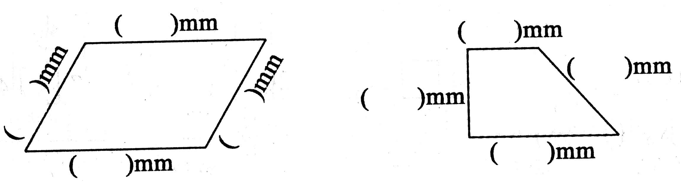
四、量一量，画一画。
（1）

（2）在下面的点子图内画出一个锐角、直角、钝角和一个正方形、长方形、平行四边形。
● ● ● ● ● ● ● ● ● ● ● ● ● ● ● ● ● ● ● ● ● ● ● ● ●
● ● ● ● ● ● ● ● ● ● ● ● ● ● ● ● ● ● ● ● ● ● ● ● ●
● ● ● ● ● ● ● ● ● ● ● ● ● ● ● ● ● ● ● ● ● ● ● ● ●
● ● ● ● ● ● ● ● ● ● ● ● ● ● ● ● ● ● ● ● ● ● ● ● ●
● ● ● ● ● ● ● ● ● ● ● ● ● ● ● ● ● ● ● ● ● ● ● ● ●
● ● ● ● ● ● ● ● ● ● ● ● ● ● ● ● ● ● ● ● ● ● ● ● ●
● ● ● ● ● ● ● ● ● ● ● ● ● ● ● ● ● ● ● ● ● ● ● ● ●
五、解决问题。
1．有一堆煤，食堂第一周烧了235千克，第二周烧了685千克，还剩下100千克，这堆煤原来有多重？

2．学校跑道长400米，小明跑了350米，小刚跑了280米，谁离终点近，最近的比最远的近多少米？

我最聪明：
1、数一数
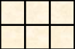
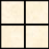

（ ）个 正方形 （ ）个长方形

